м. Хмельницький, вул. Я. Галана,3  тел./факс: (0382) 70-20-41, 63-23-47  м.Деражня, вул. Миру, 223 тел. 2-20-47  сайт: www.budkomplekt.in.ua |  | Огородження  декоративні
 | залізобетонні

  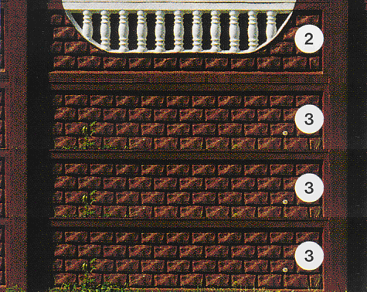 | .
  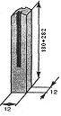 | Стовп 1,0 м.  Стовп 1,5 м.  Стовп 2,2 м.  Стовп 2,82 м.
  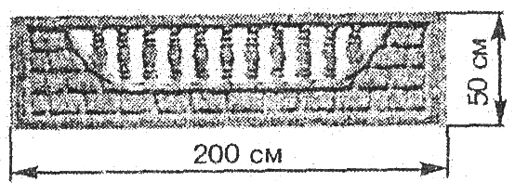 | .
  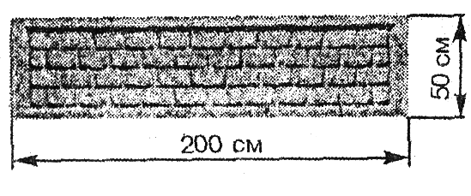 | .

Виробник  ТзОВ «Будкомплект» | Вся продукція проходить обов’язковий контроль якості

Викачано з інтернет ресурсу: http://www.budkomplekt.in.ua/ogorozhi/

